一、在一个盒子中装有外形相同的6个口袋，其中3个为甲种口袋、1个为乙种口袋、2为个丙种口袋。已知甲种口袋中装有7个白球和3个黑球，乙种口袋中装有5个黑球和5个白球，丙种口袋中装有4个白球和6个黑球。现在从盒子中任取出一个口袋并从中取出一球。求：
（1）取出的球是白球的概率；
（2）当取出的球为白球时，此球来自甲种口袋的概率。
二、若二维随机变量的概率密度为
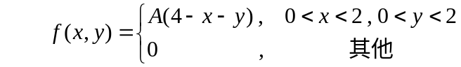.
- 求常数；（本小题3分）
- 求边缘密度函数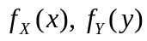；并判断是否独立;。
- 求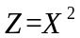的概率密度函数。

三、设随机变量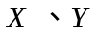独立同分布，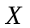的密度函数为
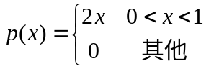
求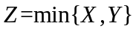的分布函数和数学期望。
四．设随机变量的概率分布为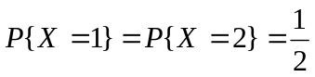，
在给定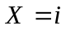的条件下，随机变量服从均匀分布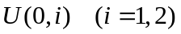。
（I）求得分布函数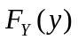。
（II）求

